Nieuwsbrief Maart 2020 => Wondverzorging – EHBO

EHBO
Iedere ruiter, groom, paardeneigenaar maakt het mee. Je komt op stal of haalt een paard uit de weide en ziet dat het gekwetst is.
Wondverzorging is een ruim begrip. Het kan gaan van bijtwonden door andere paarden, een bepaalde schimmel op de huid, het begin van mok, een abces,…maar evengoed een open wonde door een ongeval, slag van een ander paard,…..
Afhankelijk van de grootte en diepte van de wonde, ontsteking op de wonde, … dus de ernst dient een veearts langs te komen.

Belangrijk is dat de juiste eerste zorg wordt toegediend om infectie tegen te gaan! Dit kan vaak al door de eigenaar of verantwoordelijke gebeuren. Een goede huisapotheek is dan ook aan te raden! Wat te doen bij eerste hulp:
- Wonde proper maken met water
- Ontsmetten van de wonde met verdunde isobetadine
- Eventueel voorlopig verband tegen bloeding/vuil

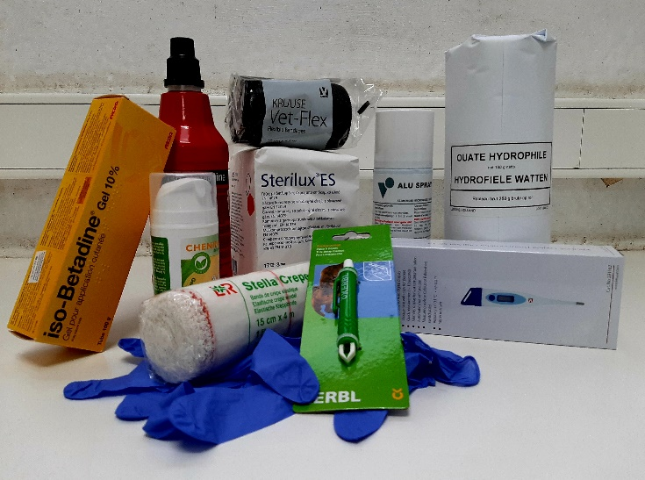

Wat dient er in een huisapotheek aanwezig te zijn?
Thermometer, handschoenen, ontsmetting, verband, watten, een helende zalf, een wondspray, kompressen, een tekenverwijderaar en eventueel orale ontstekingsremmers, …

Wondverzorging
Twijfel je of een wonde dient gehecht te worden, komt er etter uit de wonde? Mankt je paard ten gevolge van de wonde? Is er een verdikking? Maakt het paard koorts?
Neem dan steeds contact op met je dierenarts. Deze zal de nodige behandeling opstarten om de wonde zo snel mogelijk te laten helen. Belangrijk is rekening te houden dat wanneer een wonde dient genaaid te worden, dit zo snel mogelijk dient te gebeuren.
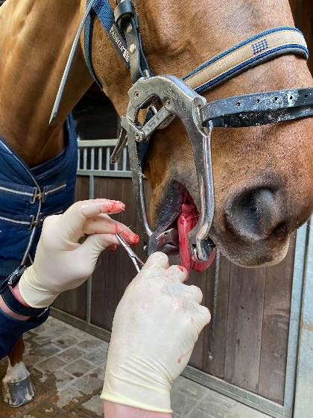

Voorbeeld van een wonde ter hoogte van de lip waarbij de dierenarts de wonde gehecht heeft in verschillende lagen.

Voorbeeld van een wonde ter hoogte van de knie. De wonde was te oud om gehecht te worden waarna ze behandeld werd. Er werd een stevig verband geplaatst om infectie tegen te gaan en de wondheling te bevorderen.
